Кодификатор
элементов содержания контрольной работы за II полугодие
по окружающему миру
(2 класс)

Кодификатор элементов содержания и требований к уровню подготовки обучающихся 2класса для проведения контрольной работы по окружающему миру (далее – кодификатор), определяет структуру и содержание КИМ.

Перечень элементов содержания, проверяемых контрольной работой по окружающему миру
В первом столбце указан номер задания КИМ. Во втором столбце приведены элементы содержания, для которого создаются проверочные задания.

Кодификатор
Номер задания КИМ | Элементы содержания
 | Человек и природа
 | Называть окружающие предметы и их взаимосвязи
 | Умение описывать погоду
 | Узнавать государственную символику РФ, краеведенье.
 | Умение различать живые и неживые объекты природы.
 | Знания о человеке и его здоровье
 | Умение соотносить правила со знаком.

Система оценивания контрольной работы по окружающему миру
Оценивание заданий
Номер задания | 1 | 2 | 3 | 4 | 5 | 6 | 7.1 | 7.2 | 7.3 | 8.1 | 8.2 | 9.1 | 9.2 | Итого
Балл | 2 | 1 | 1 | 2 | 2 | 2 | 1 | 1 | 2 | 1 | 2 | 1 | 1 | 19

Ответы
Номер задания | Правильный ответ | Баллы
2 | 1,3 (в любой последовательности) | 1
3 | Б | 1
4 | 1 – б, в  2 – а, г | 2балла – все указано верно,  1 балл допущена одна ошибка,  0 баллов допущено две и более ошибок.
5 | Строитель  Фермер | 2балла – все указано верно все профессии,  1 балл указано верно одна профессия,  0 баллов не верно указаны профессии.
7.1 | Пенал, телевизор, доска | 1
7.2 | Дуб | 1
8.1 | Цветение растений, половодье, гнездование, таяние снега. | 1
8.2 | Цветение растений, летом | 2балла – все указано верно  1 балл указано верно явление природы или время года,  0 баллов не верно указано явление природы и время года
9.1 | Русский язык | 1
9.2 | Кемерово | 1

Решения и указания к оцениванию
Ключи ответов
№  задания | Решение и указания к оцениванию | Баллы
1 | 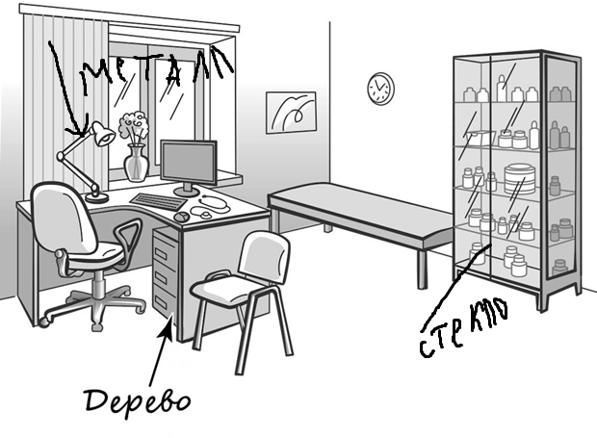
1 | В качестве правильного ответа должно быть засчитано указание на рисунке любых других предметов (деталей), если они могут быть сделаны из соответствующих материалов.  При оценивании засчитывается только указание предмета (детали) с подписью соответствующего материала, из которого предмет (деталь) сделан(а) | 2
1 | Указано верно одним предмет (одной детали) | 1
1 | Не указано верно ни одного предмета (одной детали) | 0
1 | Максимальный балл | 2
6 | 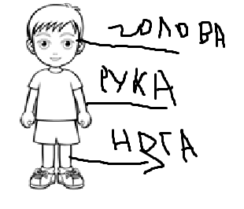  При оценивании засчитывается только указание части тела с соответствующей подписью.
6 | Правильно указаны две части тела и орган / два органа и часть тела с  соответствующими подписями | 2
6 | Правильно указаны две части тела / два органа с соответствующими подписями | 1
6 | Правильно указана только одна любая часть тела / только один любой орган с соответствующей подписью.  ИЛИ Части (часть) тела и органы (орган) указаны неправильно.  ИЛИ Части (часть) тела и органы (орган) отмечены стрелками, но не подписаны.  ИЛИ Части (часть) тела и органы (орган) не указаны | 0
6 | Максимальный балл | 2
7.3 | 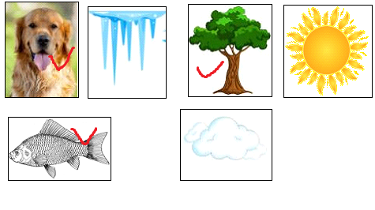
7.3 | Правильно указаны все три объекта живой природы | 2
7.3 | Допущена одна ошибка в указании живой природы | 1
7.3 | Максимальный балл | 2
Система оценивания контрольной работы по окружающему миру
Максимальный балл за выполнение – 19
Отметка по пятибалльной шкале | «2» | «3» | «4» | «5»
Первичные баллы | 0-9 | 10-13 | 14-16 | 17-19

Итоговая контрольная работа по окружающему миру
Ф.И. ____________________________________________________________________
МБОУ «СОШ №1» Класс_________ Дата __________
1. Рассмотри рисунок, на котором изображён кабинет врача. Стол может быть изготовлен из дерева. Он отмечен на рисунке стрелкой с соответствующей надписью.

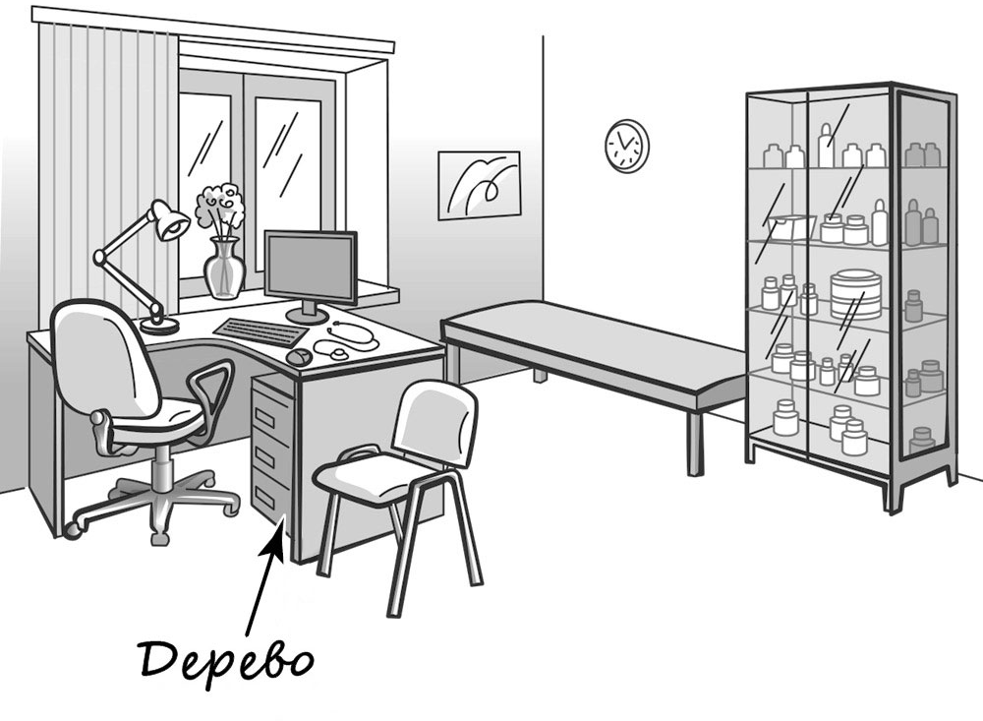
Покажи на рисунке стрелкой любой предмет (любую деталь) из металла и любой предмет (любую деталь) из стекла. Подпиши название соответствующего материала рядом с каждой стрелкой.

2. Изучи таблицу прогноза погоды на трое суток.
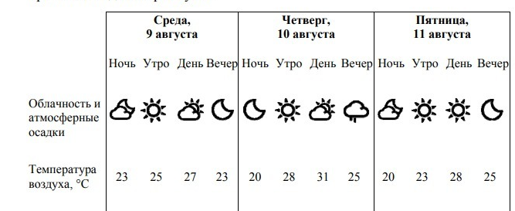
Выбери верные утверждения об ожидаемой погоде на эти трое суток и запиши в строку ответа их номера.
- В четверг температура воздуха днем будет 31 °С.
- В среду пойдет дождь.
- В пятницу будет самый солнечный день
- На протяжении всех трёх суток будет идти дождь.

Ответ:_________________________________
3. Рассмотри знаки, изображённые на рисунках, и ответь на вопрос.
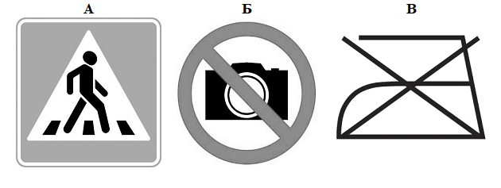
Какой из этих знаков можно встретить в музее? Укажи букву.

Ответ:_________________________________________________________________

4. Какие правила относятся к режиму дня, а какие- к гигиене? Соотнеси цифры с буквами, запиши буквы в таблицу.
1. Режим дня | А) чистить зубы два раза в день
2. Гигиена | Б) делать зарядку по утрам
 | В) гулять перед сном
 | Г) мыть руки перед едой
Ответ:
1
2

5.Какие профессии представлены на фотографии? Подпиши названия профессий.
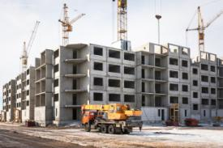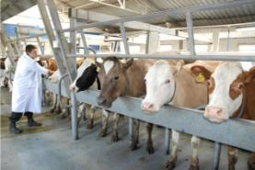
___________________________ __________________________

6. Подпиши названия указанных частей тела человека:

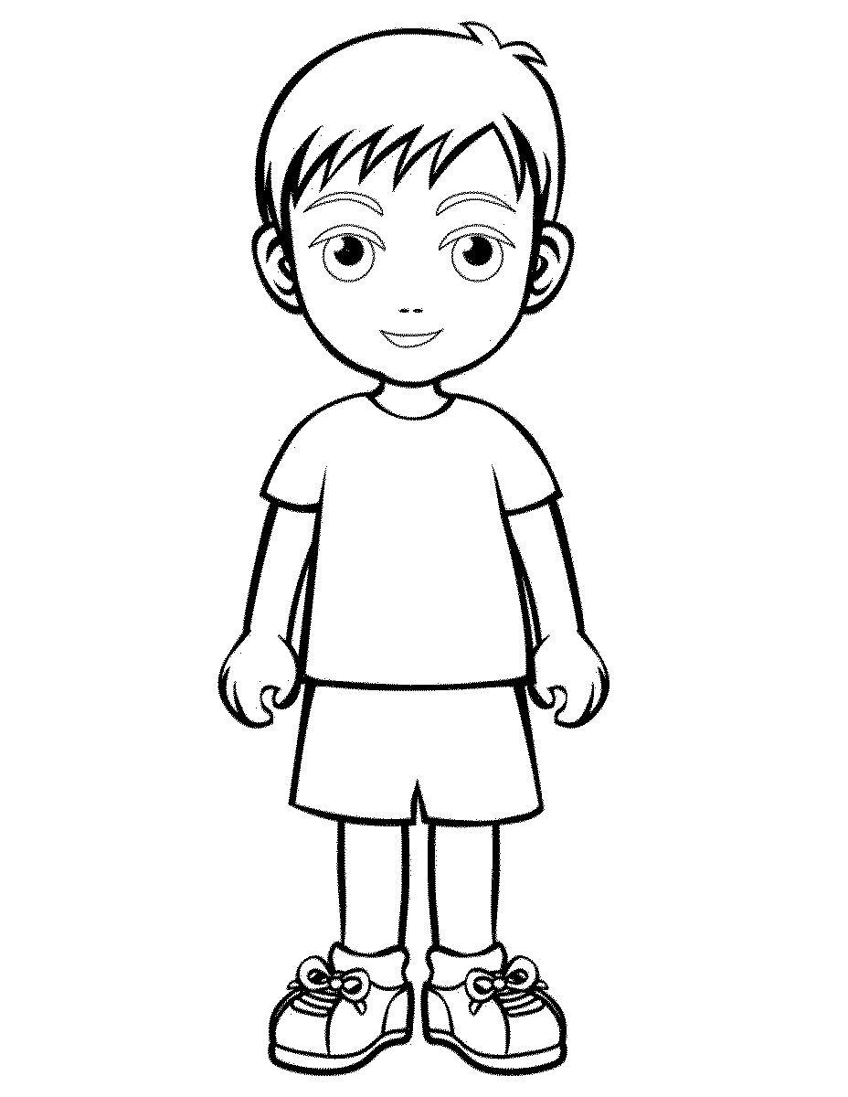
7.1. Запиши названия объектов, которые не относятся к природе.
Дерево, солнце, пенал, песок, телевизор, камень, доска, воробей.
Ответ:__________________________________________________________________

7.2. Среди перечисленных растений найди лишнее и вычеркни его:
Ромашка, дуб, василек, роза.

  - Найди и отметь галочкой на рисунке три объекта живой природы:
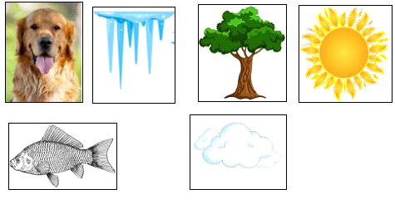

8. Внимательно прочитай приведённый ниже список явлений.
Цветение растений, ледостав, выкармливание птенцов, половодье, листопад, созревание фруктов и ягод, гнездование, таяние снега.
8.1. Подчеркни в списке только то, что относится к весенним сезонным явлениям.
8.2. Какое из этих весенних явлений может происходить и в другое время года? Запиши, какое это явление, и в какое, ещё время года оно может быть.
Ответ:_____________________________________________________________________________________________________________________________________________________
9.1. Запиши, какой язык в нашей стране является государственным.
Ответ:__________________________________________________

9.2.Как называется главный город региона, в котором ты живёшь? Запиши его название в строке ответа.
Ответ: ________________________________________________________________

